Листок здоровья
Значение зарядки и физкультминуток
Здоровье человека – тема для разговора достаточно актуальная для всех времен и народов, а в ХХI веке она становится первостепенной. Все без исключения люди понимают, как важно заниматься физкультурой и спортом, как здорово закаливать свой организм, делать зарядку, больше двигаться. Мы откладываем занятия физкультурой и физкультурой «на потом», обещаем себе, что начнем с понедельника.
По мнению специалистов – медиков, 75 % всех болезней человека заложено в детские годы.
Почему так происходит? Видимо, все дело в том, что мы, взрослые, ошибочно считаем: для ребенка самое важное – это хорошо учиться. А можно ли хорошо учиться, если у тебя болит голова, если твой организм ослаблен болезнями и леностью, если он не умеет бороться с недугом? Очень часто родители в семье говорят ребенку: «Будешь плохо кушать, - заболеешь! Не будешь тепло одеваться – простудишься!» и т. д. Но очень мало родителей говорят: «Не будешь делать зарядку – не станешь сильным! Не будешь заниматься спортом – трудно будет достичь успехов в учении!» По мнению специалистов, даже если дети достаточно двигаются, их движения однообразны, не все группы мышц вовлекаются в движение, и результат от такой активности большой пользы не дает. Часто можно слышать от родителей: «Моему ребенку и уроков физкультуры хватит, чтобы подвигаться» А хватит ли? Родители, видимо, не догадываются, что уроки физкультуры восполняют дефицит двигательной активности только на 11 %. В этой ситуации родители никак не хотят понимать, что они могут сделать почти невозможное, поддержав своего ребенка личным примером.
Задачи физкультминуток:
- снять психическое напряжение;
- добиться эффекта от использования физических упражнений;
- возбудить интерес к физическим упражнениям;
- сформировать простейшие представления о влиянии физических упражнений на самочувствие и здоровье.
Условия проведения:
- 2-3 минуты в момент утомления;
- комплекс включает 3 – 4 упражнения;
- каждое упражнение повторяется 4 – 6 раз;
- сидя или стоя;
- упражнения для глаз.
Делайте зарядку с детьми утром, выполняйте физкультминутки во время выполнения домашнего задания, во время просмотра телевизора и работы за компьютером и просто так.

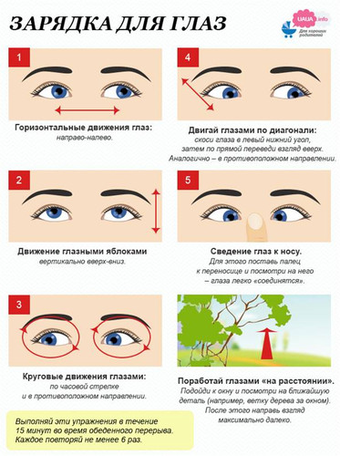
Гимнастика для улучшения слуха.

1. Перегибаем верхнюю часть уха вниз. Разгибаем, перегибаем, словно бы раскатывая и скатывая ушко.
2. Найдите ямочку возле козелка. Нажали на ямочку сразу обоих ушек - отпустили, нажали - отпустили.
3. Нажали пальчиками на мочку, помассировали, отпустили.
4. Массируем круговыми движениями всё ухо в одну сторону, в другую. Массировать нужно одновременно оба уха.
5. Начинаем дёргать себя за ушки - сначала 20 раз вниз, а потом берём за серединку и дёргаем вверх тоже 20 раз.
6. Возьмите за мочку уха и хорошенько её помассируйте.
7. Потяните ушки в сторону 20 раз.
8. Выгибаем их вперёд, потом в обратную сторону 20 раз.
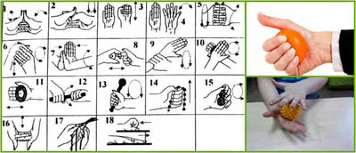
Упражнения для снятия напряжения с кисти рук.

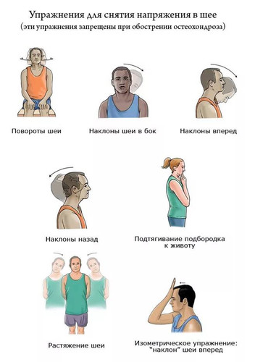

Снимаем напряжение со спины.

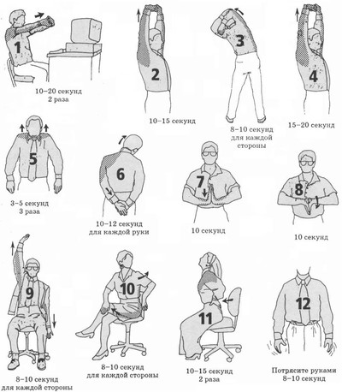

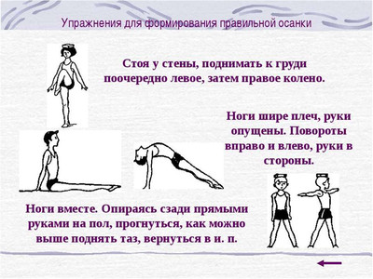
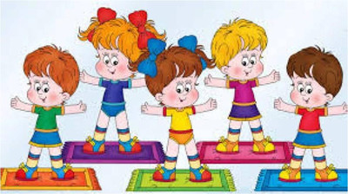

Будьте здоровы!

